BÁO CÁO LAB 7 – pfSense WEB PROTECTION
Mã lớp: 11ĐH_THMT MSSV: 1150080111 Họ và tên: Ôn Thịnh Phát
Link youtube: https://youtu.be/-lIWNmMS_KM

1. Sơ đồ và địa chỉ IP
Windows 11 (10.6.0.10) → pfSense (10.6.0.1) → Ubuntu (10.6.0.30) → Internet; Windows Server 2025 (10.6.0.2) cung cấp DNS.
Thiết bị | Địa chỉ / chức năng
pfSense | 10.6.0.1 – gateway, firewall
Windows 11 | 10.6.0.10 – máy khách
Windows Server 2025 | 10.6.0.2 – DNS
Ubuntu | 10.6.0.30 – Squid:3128, E2Guardian:8080, ClamAV

2. Bảng kiểm thử chính sách
Kịch bản | Kết quả thực tế | Đánh giá
HTTP trực tiếp example.com | Timeout | Đạt
HTTP qua Squid example.com | 200 OK | Đạt
Facebook / YouTube / TikTok qua Squid | 403 Forbidden | Đạt
DNS từ Ubuntu qua Windows Server | Phân giải google.com | Đạt
EICAR qua E2Guardian | 403; INFECTED / DENIED | Đạt

3. Firewall rules pfSense
Cho phép Windows 11 đến Squid TCP/3128; chặn kết nối HTTP/HTTPS trực tiếp từ 10.6.0.10 trước các rule cho phép LAN chung. DNS TCP/UDP 53 được cho phép theo cấu hình LAB.
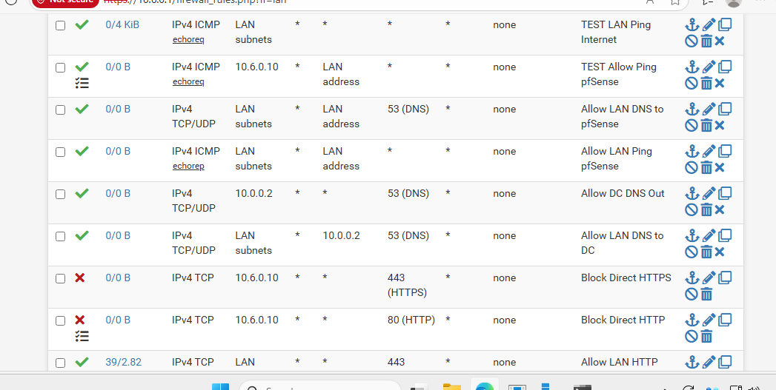
Hình 1. Minh chứng cấu hình/kiểm thử hệ thống trong LAB.

4. Web proxy / filtering
4.1. Squid: cổng 3128; ACL chặn facebook.com, youtube.com, tiktok.com. example.com trả 200; tên miền bị chặn trả 403.
4.2. E2Guardian: dịch vụ chạy trên cổng 8080; kết nối qua proxy hoạt động và ghi nhật ký lọc nội dung.
4.3. ClamAV: clamd và socket hoạt động; clamdscan nhận diện Eicar-Test-Signature. Tải tệp thử EICAR qua E2Guardian bị chặn, log ghi INFECTED / DENIED.
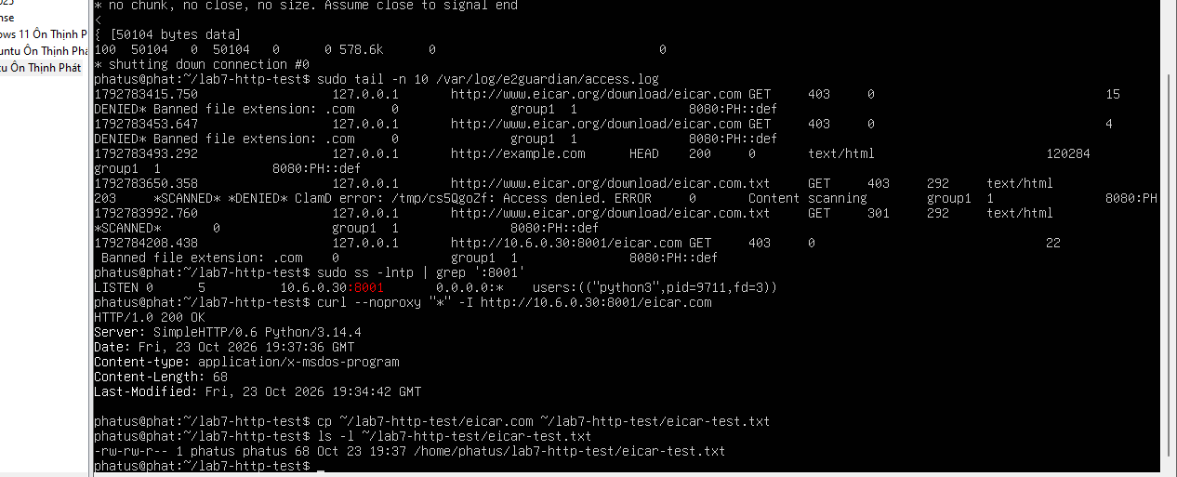
Hình 2. HTTP server trả 200 OK; chuẩn bị tệp EICAR để thử nghiệm.
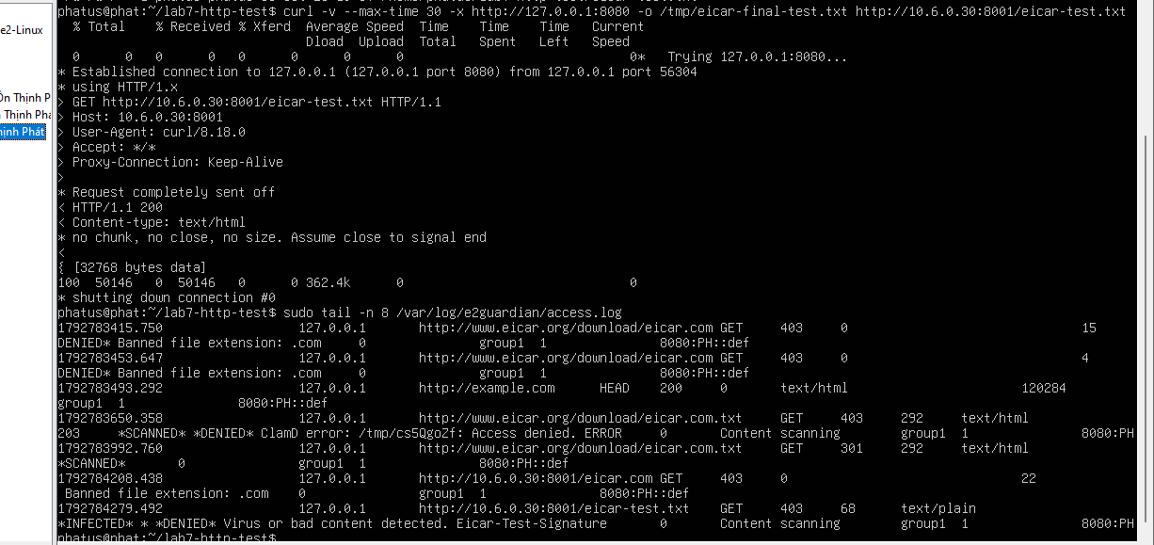
Hình 3. E2Guardian phát hiện EICAR và từ chối tải tệp.
Giới hạn: chưa có minh chứng giải mã HTTPS (SSL inspection); thử nghiệm AV được thực hiện với HTTP và tệp kiểm thử EICAR.

5. Phân tích
1. Vì sao LAB 7 không cài Squid/SquidGuard trực tiếp trên pfSense?
Trả lời: Vì các gói proxy này không còn được khuyến nghị/duy trì phù hợp trên pfSense; tách proxy sang Ubuntu giúp dễ quản lý, cập nhật và giảm ảnh hưởng đến firewall.
2. Firewall pfSense và Web Proxy khác nhau ở lớp nào và loại thông tin nào có thể kiểm tra?
Trả lời: pfSense chủ yếu lọc L3/L4 theo IP, cổng, giao thức và trạng thái kết nối. Web Proxy hoạt động ở L7, có thể kiểm tra hostname, URL và nội dung HTTP nếu lưu lượng đi qua proxy.
3. Vì sao phải block direct TCP/80,443 từ Client-A/B khi đã cấu hình proxy?
Trả lời: Để máy khách không thể tắt proxy rồi truy cập web trực tiếp, bỏ qua chính sách lọc. Rule chặn phải đứng trước các rule cho phép LAN chung.
4. Vì sao hostname/category filtering của website Internet thật có thể không ổn định nếu chỉ dựa vào IP?
Trả lời: Một IP có thể phục vụ nhiều website qua CDN, địa chỉ thay đổi theo thời gian và vị trí; lọc theo IP dễ chặn nhầm hoặc bỏ sót.
5. Temporary bypass khác hard block ở điểm nào?
Trả lời: Temporary bypass cho phép người dùng xác nhận cảnh báo để truy cập tạm thời theo thời hạn. Hard block không cho người dùng tự vượt qua.
6. Vì sao EICAR qua HTTPS không thể quét nội dung nếu không có SSL MITM?
Trả lời: Vì nội dung HTTPS được mã hóa TLS; proxy chỉ thấy thông tin kết nối, không thấy tệp tải về để chuyển cho ClamAV. Cần giải mã TLS trong môi trường kiểm thử được phép.
7. CA dùng cho HTTPS inspection tạo ra rủi ro gì nếu private key bị lộ?
Trả lời: Kẻ có khóa riêng CA có thể tạo chứng chỉ giả được các máy đã tin CA đó chấp nhận, dẫn đến nguy cơ giả mạo website và nghe lén.
8. maxcontentfilecachescansize có phải luôn là hard download-size limit không? Giải thích.
Trả lời: Không. Đây là giới hạn dung lượng đối tượng được cache/quét nội dung của E2Guardian; không mặc nhiên từ chối mọi tệp lớn hơn ngưỡng. Muốn hard limit cần quy tắc từ chối riêng và kiểm thử.
9. Vì sao Schedule 60 phút không đồng nghĩa với daily category quota của Sophos?
Trả lời: Schedule chỉ mở/đóng quyền truy cập trong khung giờ cố định; daily quota tính tổng thời gian thực tế người dùng đã sử dụng một nhóm nội dung trong ngày.
10. Khi browser lỗi nhưng E2Guardian không có log, giả thuyết đầu tiên cần kiểm tra là gì?
Trả lời: Kiểm tra trình duyệt có trỏ đúng proxy IP/cổng 8080 không và kết nối đến proxy có thông hay bị firewall chặn; yêu cầu có thể chưa tới E2Guardian.

